ELEIÇÃO DE REPRESENTANTES DISCENTES DO CURSO DE NUTRIÇÃO DA UFV CAMPUS RIO PARANAÍBA

DIVULGAÇÃO DAS INSCRIÇÕES RECOMENDADAS REFERENTES AO EDITAL Nº 001/2017/CNUR

A Comissão Eleitoral divulga o resultado das inscrições para a eleição dos representantes discentes do curso de Nutrição da UFV, Campus Rio Paranaíba. Observados os termos do edital nº 01/2017, ficam recomendadas as inscrições das chapas abaixo mencionadas:

Chapa 1
Membro efetivo: Eudes Batista Avelar, matrícula 4323
Membro suplente: Marcelo Corrêa Bueno, matrícula 3587

Chapa 2
Membro efetivo: Elisa Paraguaçu Feitosa Dutra, matrícula 3570
Membro suplente: Lenita da Cunha Sales, matrícula 4331

Em tempo, a comissão eleitoral informa que a votação será realizada no dia 26 de outubro de 2017, exclusivamente por meio eletrônico, mediante link a ser divulgado posteriormente.

Rio Paranaíba, 20 de outubro de 2017.

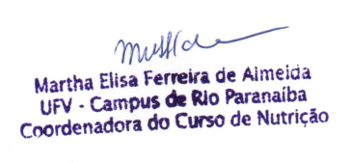

Martha Elisa Ferreira de Almeida
Coordenadora do Curso de Nutrição
UFV – Campus Rio Paranaíba

